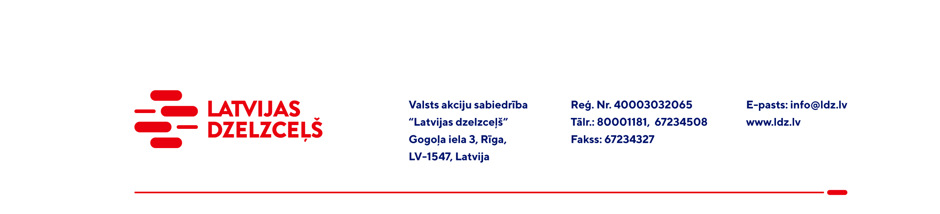

UZAICINĀJUMs komercpiedāvājuma iesniegšanai
Valsts akciju sabiedrības “Latvijas dzelzceļš” Elektrotehniskā pārvalde organizē tirgus izpēti “Mehanizētā uzkalna lēninātāju specializēto uzgriežņu un skrūvju piegāde” un ieinteresētības gadījumā aicina iesniegt komercpiedāvājumu saskaņā ar šādu sarakstu:

Nr. p.k. | Detaļas nosaukums | Mēr-vienība | Daudzums | Cena par vienību, EUR bez PVN | Summa, EUR bez PVN
1. | Skrūve speciālā L 180 | gab. | 40
2. | Uzgrieznis speciālais L 108 | gab. | 40
3. | Skrūve speciālā (regulējošā) | gab. | 10
4. | Uzgrieznis speciālais (regulējošais) | gab. | 10
5. | Spec. skrūve M 27—97 | gab. | 400
6. | Spec. uzgrieznis M 27 | gab. | 400
7. | Atsperu blende M 27 | gab. | 400
8. | Spec. skrūve M 30—110 | gab. | 200
9. | Spec. uzgrieznis M 30 | gab. | 200
10. | Atsperu blende M 30 | gab. | 200

Piegādes vieta: Daugavpils (Konkrētā piegādes adrese tiks precizēta, noslēdzot līgumu).
Preces piegādes termiņš: 2 (divi) mēneši no līguma noslēgšanas dienas.
Samaksas nosacījumi: apmaksa tiek veikta 30 kalendāro dienu laikā no rēķina saņemšanas dienas.
Piedāvājuma (preču pozīciju) cenā jābūt iekļautiem visiem izdevumiem, atlaidēm, transportēšanas, pārkraušanas un administratīvām izmaksām, t.sk. nodokļiem (izņemot PVN), saskaņā ar Latvijas Republikas tiesību aktiem, apdrošināšanas maksai, u.c.

Lūdzam Jūs līdz 2023.gada 28.jūlijam plkst.16.00 iesniegt komercpiedāvājumu ar paraksttiesīgās personas parakstu (parakstīts ar drošu elektronisko parakstu vai parakstīts pašrocīgi un ieskenēts),nosūtot uz VAS “Latvijas dzelzceļš” elektroniskā pasta adresi: ep@ldz.lv.

Kontaktinformācija (jautājumu gadījumā): 25685479.

Šīs tirgus izpētes mērķis ir informācijas iegūšana nepieciešamās preces iegādes iespēju apzināšanai un nerada VAS “Latvijas dzelzceļš” pienākumu veikt darījumu par tirgus izpētē noteikto priekšmetu.
Uzaicinājumā minētos personas datus to saņēmējs drīkst apstrādāt tikai saskaņā ar Fizisko personu datu apstrādes likuma prasībām.

